附件：中山大学肿瘤防治中心住院医师规范化培训
招收系统操作说明（2018）
目录
一、浏览器配置要求 2
8二、报名流程 2
（一）注册账号 2
（二）填报申请材料 3
（三）填报志愿 4
三、考核录取 5
四、其他说明 6

★ 特别说明：
1、招收简章中要求的申请材料扫描件打包（以申请人姓名命名打包文件，格式“张** 规培申请材料”）上传在表格最后一项内，压缩文件须小于10M。
表格最后一项栏目有误，应为“申请材料上传（委培生需增加单位申请公函扫描件”
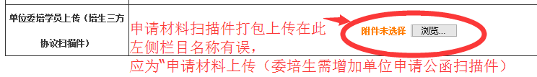

2、志愿填报只能提交一次，不能重复提交，提交后不能更改，提交前请慎重。

一、浏览器配置要求
本中心住院医师规范化培训招收系统登录浏览器要求为微软IE浏览器或能兼容IE模式的浏览器，否则无法上传相关附件，开启IE兼容模式方法详见其他说明。推荐使用浏览器：
1、微软IE浏览器（版本较高的Iexplore，如Iexplore11，也需要开启兼容模式）
2、360安全浏览器（开启IE兼容模式）
3、搜狗浏览器（开启IE兼容模式）

二、报名流程

（一）注册账号
1、报名系统网址：http://yxjy.sysucc.org.cn:7010
2、进入报名系统
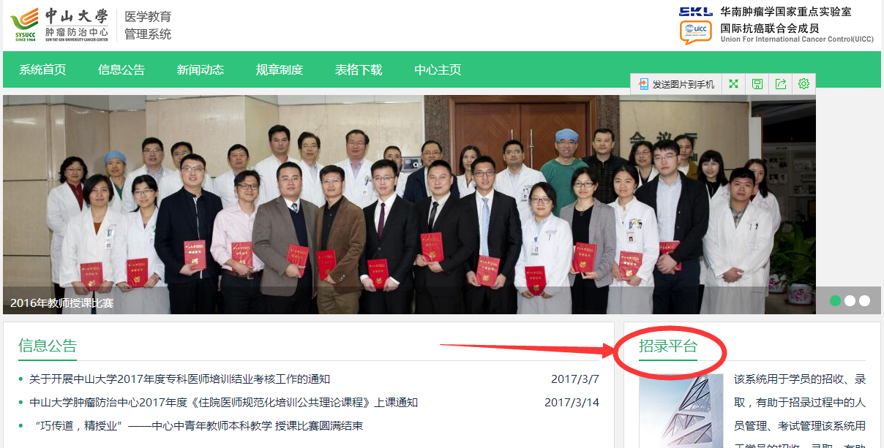
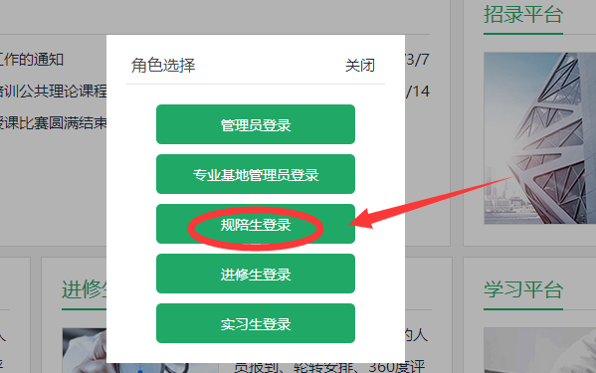
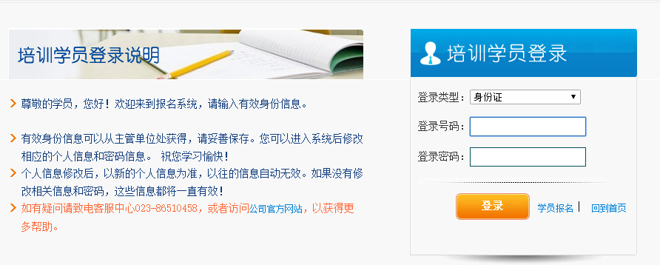

3、注册新账号
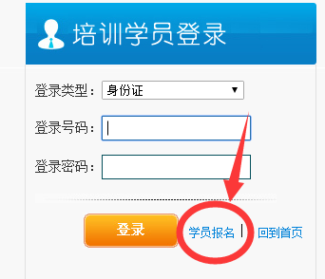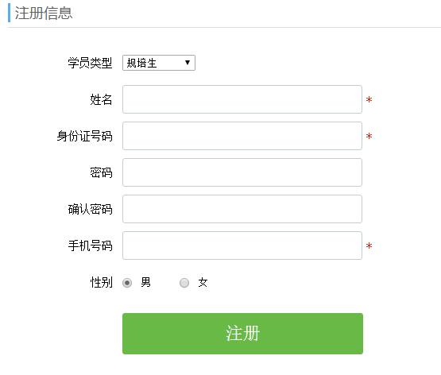

（二）填报申请材料
1、完成注册新账号后，使用注册的账号登录报名系统，填报申请材料。
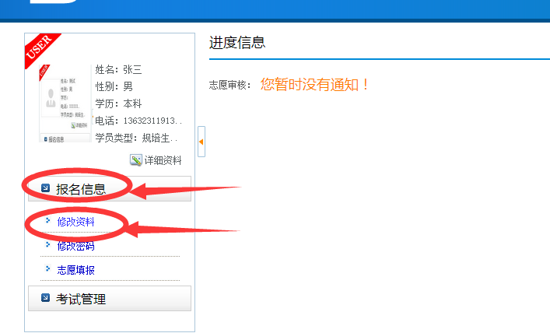
2、如填报的表格界面未能显示完全，可点击菜单隐藏按钮，隐藏左侧菜单即可。
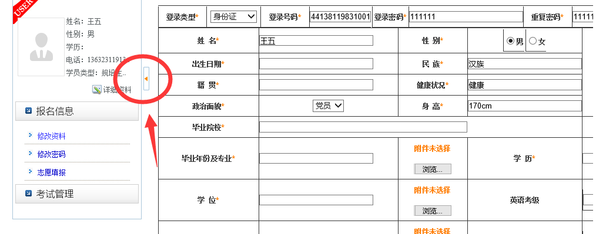

3、填报申请材料务必完整、真实，表中“*”标记的为必填项，必须填报内容或上传附件。
4、招收简章中要求的申请材料扫描件打包（以申请人姓名命名打包文件，格式“张** 规培申请材料”）上传在表格最后一项内，压缩文件须小于10M。
表格最后一项栏目有误，应为“申请材料上传（委培生需增加单位申请公函扫描件”
5、完成填报申请材料后，点击“保存”即可保存申请材料。

（三）填报志愿
1、完成保存申请材料后，方可进入志愿填报。
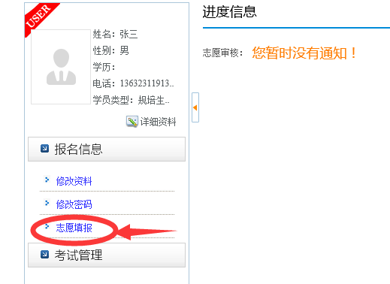

2、选择意向的培训专业，选定后提交，完成志愿填报。
志愿填报只能提交一次，不能重复提交，提交后不能更改，提交前请慎重。
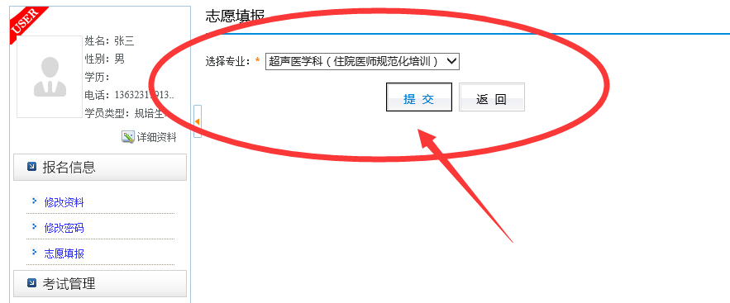

3、志愿填报提交后，等待资格审查结果公布。如通过资格审查，方可参加考核选拨。相关进度可通过“情况查询”进行查询。
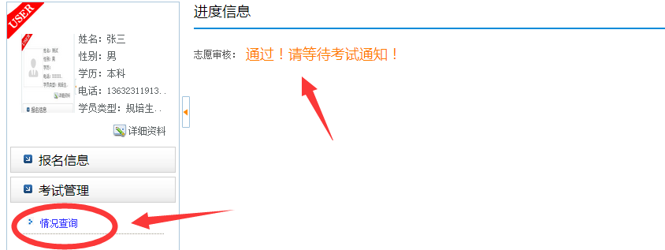

三、考核录取
1、如通过资格审查，培训基地会通过系统发送考核选拨的通知，可通过“情况查询”进行查询。申请人如同意参加考核选拔，须点击“通过”确认参加考核选拔。如不参加则点击“拒绝”。
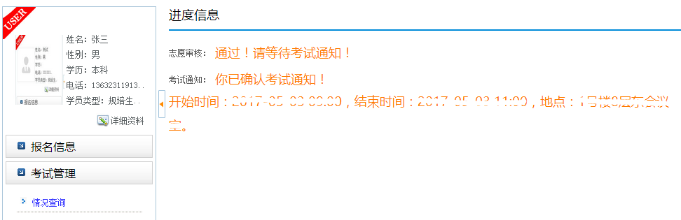
2、考核选拨结束后，培训基地会通过系统发送考核结果，如通过考核选拨，则会再发送体检通知。
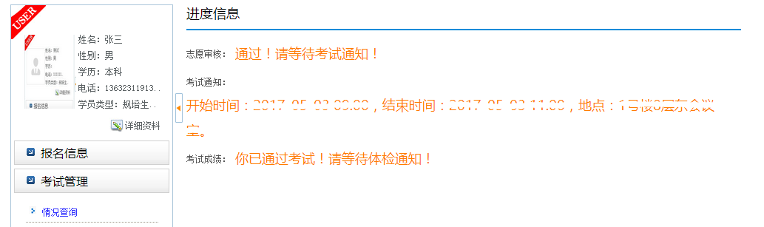
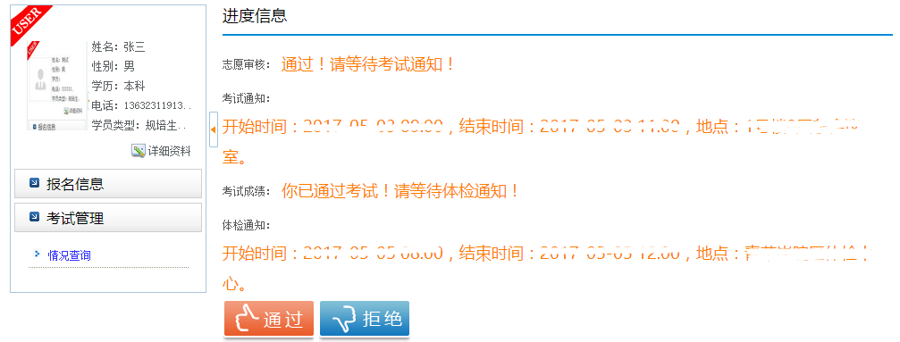
3、体检结束后，培训基地会通过系统发送体检结果。
4、通过体检后，拟录取名单将在本中心网站公示5个工作日，公示结束，培训基地会通过系统发送录取通知，完成招收程序，等待基地通知入培报到。

四、其他说明
（一）浏览器的兼容性设置
相关浏览器的兼容性设置请查阅一下网站教程：
1、微软IE
http://jingyan.baidu.com/article/fcb5aff791bb47edaa4a7115.html
2、360安全浏览器（开启IE兼容模式）
http://jingyan.baidu.com/article/fcb5aff7908846edaa4a7128.html
3、搜狗浏览器（开启IE兼容模式）
https://zhidao.baidu.com/question/330130734.html

（二）本中心不再接收纸质报名材料。

（三）申请材料填报务必真实、完整，提交后不得更改。

